佛山醒狮
在中国的传统文化中，醒狮作为一种独特的民间艺术，以其独特的魅力和深厚的文化内涵，成为了中华民族的象征之一。佛山，这座历史悠久的城市，更是醒狮文化的发源地，其醒狮技艺传承至今，已经成为了我国非物质文化遗产的重要组成部分。
醒狮，起源于我国南方的民间舞蹈，距今已有千余年的历史。据传，醒狮最早起源于佛山，当地的渔民为了祈求出海平安，便模仿狮子形象，创作了这种舞蹈。随着时间的推移，醒狮逐渐从民间祭祀活动演变成为一种具有较高艺术价值的民间舞蹈。
佛山醒狮技艺独特，狮舞生动活泼，富有地方特色。舞狮分为南狮和北狮两种，佛山醒狮属于南狮。南狮以广东、广西等地为代表，其特点是动作矫健、灵活，富有力度。佛山醒狮在表演时，狮子会做出翻滚、跳跃、搔痒、舔毛等动作，形象逼真，令人叹为观止。
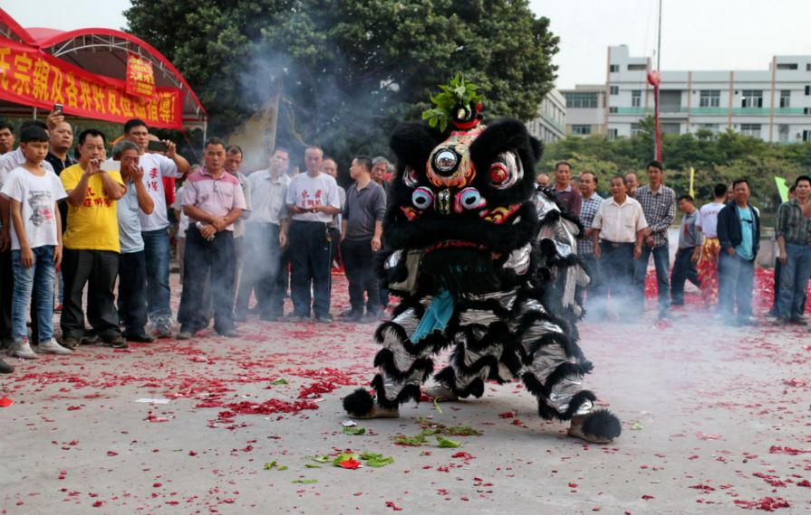
如今每当大年初一佛山还有不少的地方保持着舞狮的习俗，人们会从祠堂开始出发，到每家每户中进行“采青”，为了去除身上的霉运也是为了祝愿新的一年风调雨顺。
醒狮的舞动需要狮头、狮尾、鼓乐三者默契配合。狮头制作精细，以竹条为骨架，蒙上狮皮，再配以各种装饰，显得威武雄壮。狮尾则由一人操纵，通过舞动狮尾，使狮子显得更加生动。鼓乐则是醒狮表演的灵魂，它以打击乐为主，节奏明快，富有感染力。

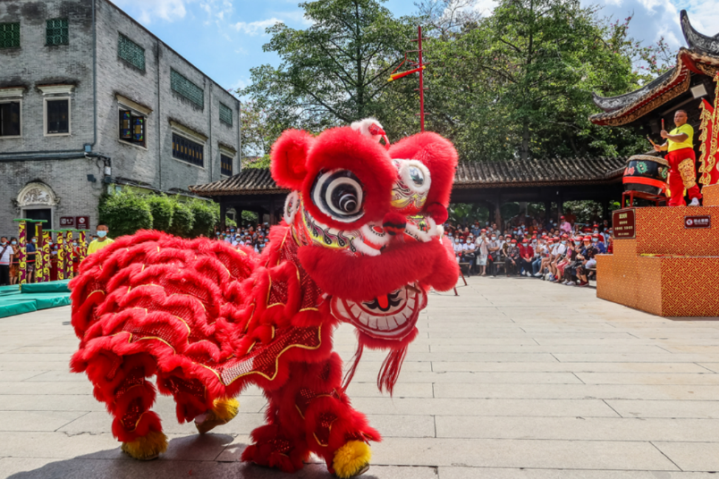
醒狮服饰是醒狮文化的重要组成部分。狮衣、狮裤、狮鞋等服饰，均以鲜艳的红色、黄色为主，寓意吉祥如意。狮衣上绣有各种吉祥图案，如龙、凤、蝙蝠等，寓意狮子具有驱邪避凶、吉祥如意的寓意。狮裤则紧裹狮腿，使狮子动作更加灵活。狮鞋则采用厚底设计，使狮子在舞动时更具稳定性。
醒狮文化承载着中华民族的传统文化。在醒狮表演中，不仅体现了我国民间舞蹈的优美姿态，还融入了武术、杂技等元素，展现了中华民族的智慧和力量。醒狮表演中的各种动作，如翻滚、跳跃等，寓意着吉祥、平安、幸福。同时，醒狮还与民间传说、历史故事相结合，传承着中华民族的优秀文化。
醒狮文化在国内外产生了广泛的影响。作为一种独特的民间艺术，醒狮已经成为了佛山乃至广东地区的一张文化名片。在各种节庆、庆典活动中，醒狮表演总能吸引观众的目光。此外，醒狮还走出国门，参加了世界各地的文化交流活动，传播了中华民族的优秀文化。
随着时代的发展，醒狮文化面临着传承与发展的挑战。为了保护和传承这一优秀的民间艺术，我国政府采取了一系列措施，如成立醒狮艺术团体、举办醒狮培训班等。同时，醒狮文化也在不断创新，融入了现代元素，使这一古老的民间艺术焕发出新的生机。
在新时代背景下，醒狮文化不仅要传承，更要发展。我们要在保持传统特色的基础上，创新表演形式和内容，让醒狮文化在新时代焕发出更加璀璨的光芒。总之，佛山醒狮文化作为中华民族优秀传统文化的代表，承载着中华民族的智慧和精神。

